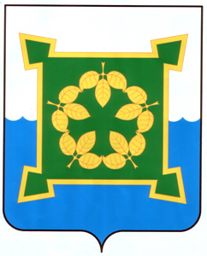

АДМИНИСТРАЦИЯ

ЧЕБАРКУЛЬСКОГО ГОРОДСКОГО ОКРУГА
Челябинской области

ПОСТАНОВЛЕНИЕ

«______» ___________ 2025 г. № _____
г. Чебаркуль

Об утверждении Реестра мест (площадок) накопления твердых коммунальных отходов Чебаркульского городского округа в новой редакции

С целью актуализации перечня мест накопления твердых коммунальных отходов по данным регионального оператора ООО «Центр коммунального сервиса», содержащих информацию о координатах, адресе, количестве и типе установленных контейнеров, а также обустройстве контейнерных площадок, руководствуясь Федеральным законом от 06.10.2003 № 131-ФЗ «Об общих принципах организации местного самоуправления в Российской Федерации», Федеральным законом от 24.06.1998 № 89-ФЗ «Об отходах производства и потребления», постановлением Правительства Российской Федерации от 31.08.2018 № 1039 «Об утверждении Правил обустройства мест (площадок) накопления твердых коммунальных отходов и ведения их реестра», руководствуясь статьями 36, 37 Устава Чебаркульского городского округа,
ПОСТАНОВЛЯЮ:
- Утвердить Реестр мест (площадок) накопления твердых коммунальных отходов Чебаркульского городского округа в новой редакции (приложение).
- Признать утратившими силу постановления администрации Чебаркульского городского округа:
1) постановление от 27.01.2025 № 39 «Об утверждении Реестра мест (площадок) накопления твердых коммунальных отходов на территории Чебаркульского городского округа»;
2) постановление от 18.02.2025 № 85 «О внесение дополнений в постановление администрации Чебаркульского городского округа от 27.01.2025 № 39 «Об утверждении Реестра мест (площадок) накопления твердых коммунальных отходов на территории Чебаркульского городского округа».
- Отделу защиты информации и информационных технологий администрации Чебаркульского городского округа (Максимова Л.Ф.) опубликовать настоящее постановление на официальном сайте администрации Чебаркульского городского округа в сети Интернет.
4. Контроль исполнения настоящего постановления возложить на заместителя главы по городскому хозяйству Еремина О.В.

Глава
Чебаркульского городского округа М.В.Панарин

